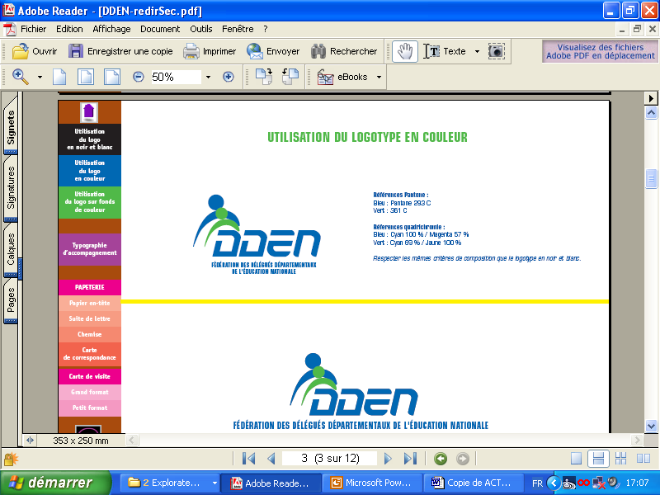
INSPECTION ACADÉMIQUE DE LA CHARENTE MARITIME
FÉDÉRATION DES DÉLÉGUÉS DÉPARTEMENTAUX DE L’ÉDUCATION NATIONALE
UNION DE LA CHARENTE MARITIME

ANNÉE SCOLAIRE 2022 / 2023
RAPPORT DE VISITE DES ÉCOLES PRIVÉES
A remettre avant le 15 décembre à la Délégation
IEN : ……………………………………. DDEN :………………………………………..
Circonscription de :……………………… Visite du :……………………………………..
Ecole* : maternelle élémentaire primaire
École :………………………………………………………………………………………...........................
Adresse :……………………………………………………………………………………...........................
Téléphone : ……………………………….........Courriel : …………………………………….................
Direction : …………………………………………………………………………………...............................

Régime de l’école* :
- Contrat simple - contrat d’association - confessionnelle - non confessionnelle

1. STRUCTURE de L’ETABLISSEMENT
EFFECTIFS
 | Cycle 1  Apprentissages premiers |  |  | Cycle 2  Apprentissages  fondamentaux |  |  | Cycle 3  Approfondissements |  |  | Effectif par classe |  | Qualification  du personnel
classe | 2 ans | 3ans | 4ans | 5ans | CP | CE1 | CE2 | CM1 | CM2 | Total | dont  handicap | Titulaire, remplaçant, suppléant...
N°1
N°2
N°3
N°4
N°5
N°6
N°7
N°8
N°9
N°10
N°11
total par  niveau |  |  |  |  |  |  |  |  |  |  |  | Effectif total :  .................................
Classe spéciale |  | Type CLIS ou autre à préciser : effectif : |  |  |  |  |  |  |  |  |  | Effectif total :  .................................
Classe spéciale |  | Type : effectif : |  |  |  |  |  |  |  |  |  | Effectif total :  .................................

Garderie* : oui non Nombre d’enfants : ............. Tarif : ………………
Âge d’admission en maternelle :............ Nombre d’élèves de plus de 11 ans en classe élémentaire :..............
Nombre d’élèves ayant quitté le CM2 pour entrer en 6e :.............
Dans : le même Établissement Privé :......... un autre Établissement Privé :....... un Établissement Public :.........

2. RESTAURATION SCOLAIRE
Le restaurant scolaire est-il sur place* : oui non Repas préparés sur place* : oui non
Nombre de demi-pensionnaires :................. Tarif de la demi-pension :....................................................
Animation interclasse* : oui non
Personnel de surveillance, nombre :..............financement :................................................................................................
Commentaires du DDEN.....................................................................................................................................................
.............................................................................................................................................................................................

* rayer les mentions inutiles

3. ÉTAT des LOCAUX
Hygiène et salubrité :.............................................................................................................................................
Le registre de sécurité existe-t-il* : oui non Mise en place du PPMS* : oui non
Dates de la dernière visite de la commission de sécurité : ............. du dernier exercice d’évacuation : ..........
Le plan d’évacuation est-il affiché* : oui non
Extincteurs, nombre :.......................... Date de la dernière vérification :..................
Etat général du bâtiment :.......................................................................................................................................
Cour de récréation : surface(s) :.............................. Accès sécurisés* : oui non
Préau : la surface est elle suffisante* : oui non État de la toiture :..........................................................
W.C. : nombre et état...................................... Lavabos : nombre et état..................................................
Des accès pour les handicapés ont-il été prévus* : oui non
La sécurité extérieur est-elle suffisante* : oui non L’école est-elle clôturée* : oui non
Commentaire du DDEN :.....................................................................................................................................................
..............................................................................................................................................................................................

4. INSTALLATION DES CLASSES
Le chauffage est-il suffisant* : oui non
Y a-t-il des classes en étage* : oui non État de l’escalier :......................................................................
Issue de secours : oui non
L’éclairage naturel est-il suffisant* : oui non L’éclairage artificiel est-il suffisant* : oui non
La grandeur des classes (surface et volume) est elle suffisante* oui non - Certaines seulement* oui non
Le mobilier scolaire est-il suffisant* : oui non - Adapté* oui non - en état* oui non
Commentaire du DDEN.........................................................................................................................................................
................................................................................................................................................................................................

5. ÉLÈVES
Visite médicale pour les CP, période : ..................... Pour les CM2, période : .............................
Évaluation des effectifs sur les 3 dernières années* : hausse - stabilité - baisse
Prévision pour les prochaines années* : hausse - stabilité - baisse
Internat* : oui non nombre d’élèves : ................
Structure : grand dortoir* : oui non - box collectif* : oui non nombre :........ box individuel* : oui non
Chambre simple* : oui non Autre chambre : oui non nombre :..............
État général du dortoir, des box ou des chambres :........................................................................................
Surveillance de nuit, nombre de personnes :..............
Restaurant du soir sur place* : oui non Petit déjeuner sur place* : oui non

Commentaire du DDEN.......................................................................................................................................
..............................................................................................................................................................................

6. ENSEIGNEMENT
Un enseignement religieux est-il dispensé* : oui non Pour tous les élèves* : oui non
Si oui, quand : jours et heures :............................................................................................................................
Existe-t-il un projet d’école* : oui non - Si oui, quels en sont les thèmes :.......................................................
................................................................................................................................................................................
Nombre d’Enseignants :..................... Dont............à mi-temps Remplacement* : oui non
Commentaire du DDEN.........................................................................................................................................
................................................................................................................................................................................

7. CRÉDITS DE FONCTIONNEMENT
Contribution des familles par élève :......................................................................................................................
Participation des communes :...............................................................................................................................
Autres subventions :..............................................................................................................................................
* rayer les mentions inutiles

8. MATÉRIEL ÉDUCATIF (Audiovisuel, informatique, documentaire...)

État global :
Suffisant :
Spécificité :
Commentaires du DDEN :....................................................................................................................................
...............................................................................................................................................................................
……………………………………………………………………………………………………………………

9. COMMUNES D’ORIGINES DES ÉLÈVES ET FINANCEMENT DE CES COMMUNES
(La direction peut fournir la liste informatisée)

Communes d’habitation | Nb. élèves  mat. | Nb. élèves  élém. |  | Communes d’habitation | Nb. élèves  mat. | Nb. élèves  élém.
 |  |  |  | Total élèves :
 |  |  |  | Total communes :

Communes participant au financement

Communes | Nb. élèves |  | Montant |  | Communes | Nb. élèves |  | Montant
Communes | mat. | élém. | Montant |  | Communes | mat. | élém. | Montant

* rayer les mentions inutiles

10. RYTHMES SCOLAIRES

L’école applique-t-elle les rythmes scolaires selon les possibilités offertes par la loi sur la refondation de l’École ?

 | Sinon | Si oui
 | Heures de classe | Horaires d’enseignement | Horaires activités péri éducatives
Lundi
Mardi
Mercredi
Jeudi
Vendredi
Samedi

11. COMMENTAIRE GÉNÉRAL DU DÉLÉGUÉ DÉPARTEMENTAL

....................................................................................................................................................................................................................................................................................................................................................................................................................................................................................................................................................................................................................................................................................................................................................................................................................................................................................................................................................................................................................................................................................................................................................................................................................................................................................................................................................................................................................................................................................................................................................................................................................................................................................................................................................................................................................................................................................................................................................................................................................................................................................................................................................................................................................................................................................................................................................................................................................................................................................................................................................................................................................................................................................................................................................................................................................................................................................................................................................................................................................................................................................................................................................................................................................................................................................................................................................................................................................................................................................................................................................................................................................................................................................

Fait le : ....................................... À : .............................................. Signature du Délégué Départemental

Copies obligatoires : à l’I.E.N.de la circonscription, à la Délégation qui transmet à l’Union Départementale,
au DDEN pour ses archives.

Copies facultatives : à la Direction de l’école, à la Commune.

